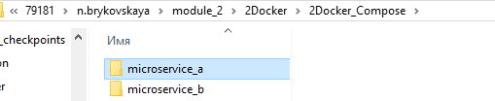

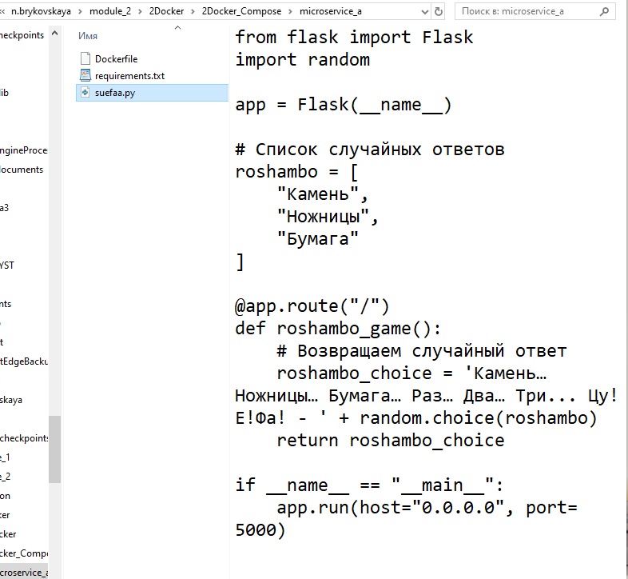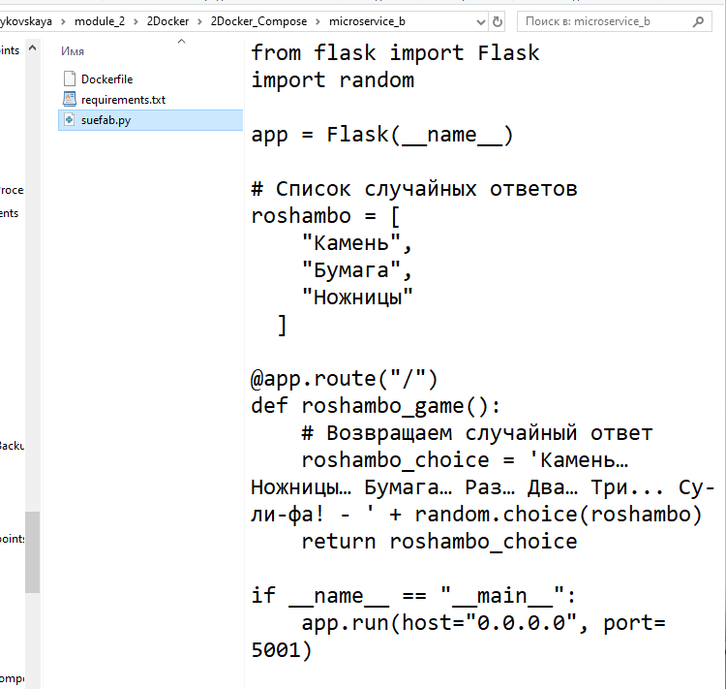

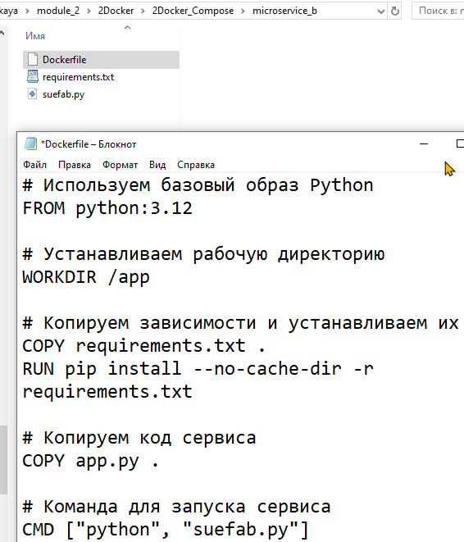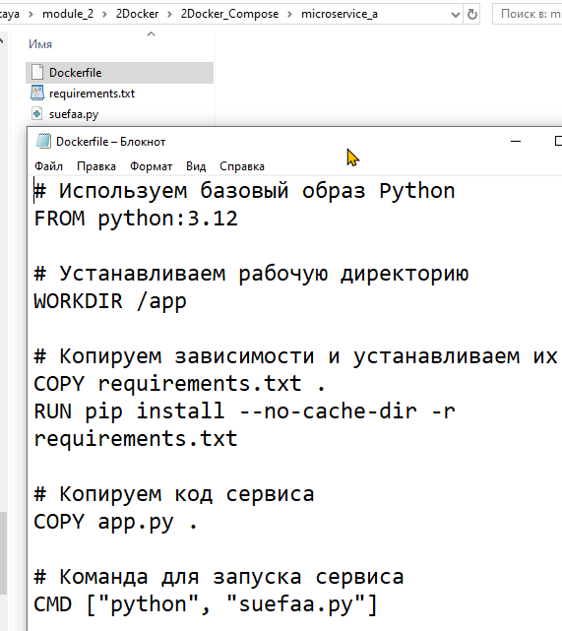

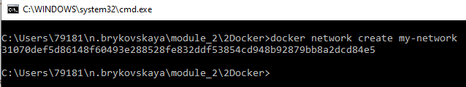

решила все файлы собрать в одной папке а докерфайлы будут иначе называться

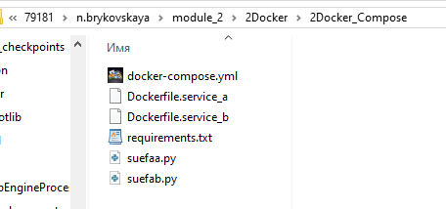

теперь формирую образы service-a и service-b

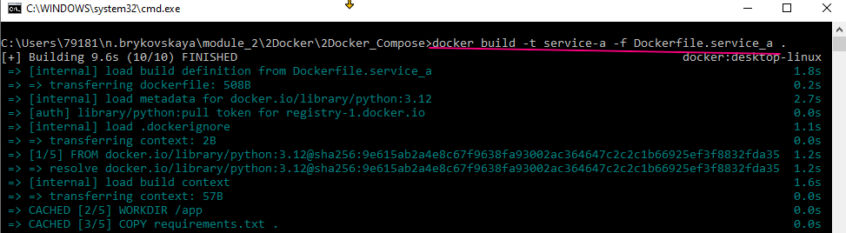

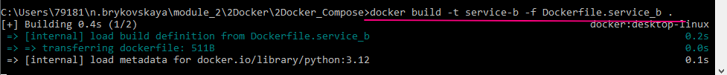

проверяем какие образы есть

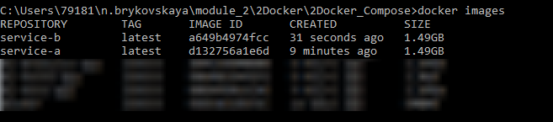

В итоге сейчас есть 2 образа, которые осталось запустить и связать.

проверим сеть

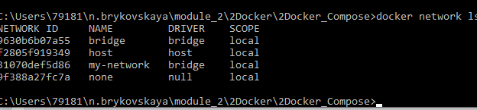

Запустим в общей сети два контейнера.

docker run -d --name service-a --network my-network -p 5000:5000 service-a

docker run -d --name service-b --network my-network -p 5001:5001 service-b

в процессе ошиблась и прописала неверные порты в команде

удалю контейнер

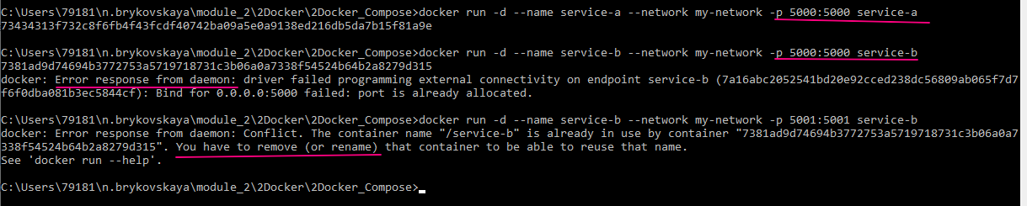

удаляю

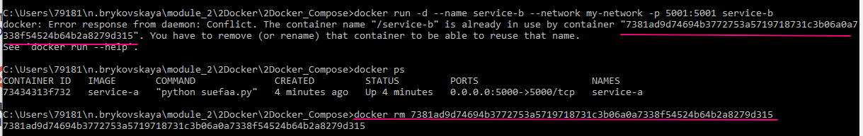

теперь прописываю без ошибок



смотрим запущенные контейнеры

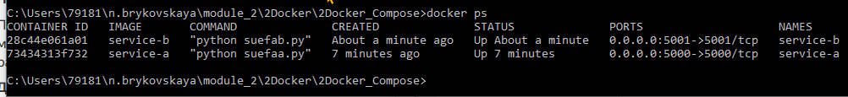

Отправили запросы обоим сервисам и получили ответ от каждого

на четвертом шаге сервер а победил сервер б

